经纬网
1．最先证明地球是球形的事件是（ ）。
A.哥伦布到美洲大陆 B．麦哲伦环球航行
C.人造地球卫星的发射和使用 D.大地测量技术的产生与进行
2.在日常生活中，能够说明大地是球形的自然现象是（ ）。
A.太阳东升西落 B.站得高，看得远
C.水往低处流 D.日全食
3.经过测算，地球的平均半径为（ ）。
A.6375千米 B.6371千米 C.6378千米 D.6336千米
4.地球仪上的纬线（ ）。
A.指示南北方向 B.长度相等 C.都是半圆 D.有无数条
5.地球仪上的经线( )。
A.都是圆 B.长度相等 C.指示东西方向 D.与纬线斜交
6在地球仪上，0°经线与0°纬线相比（ ）。
A.正好相等 B.O°纬线是0°经线长度的两倍
C.0°纬线稍长 D.0°经线稍长
7.经度和纬度都是零的地点，位于（ ）。
A.东半球 B.西半球 C.南半球 D.北半球
8.下列地点中，既位北于半球，又位于东半球的地点是（ ）。
A.40°N、16°E B.30°N、161°E
C.20°S、120°E D．80°N、159°W
9.在地球仪上纬度为40°，经度为180°的点有几个（ ）。
A.1个 B.2个 C.3个 D.4个
10.下列叙述正确的是（ ）。
A.东经度都在东半球
B.180度经线既不在东半球，也不在西半球
C.东经170度在西经170度以东
D.本初子午线是东西经度的分界线，位于东半球
11.关于赤道的叙述正确的是（ ）。
A.赤道是地球上最长的经线
B.赤道是地球仪上的0°经线
C.赤道把地球平分为南北两个半球
D.赤道把地球平分为东西两个半球
12.从赤道上某一点，向北走100千米，再向东、向南、向西依次走100千米，此时该人位于（ ）。
A.原出发点 B.原出发点正北 C.原出发点正东 D.原出发点正西

想一想：一个中国小朋友在放暑假前写了三封信，分别邀请美国、澳大利亚、巴西的三位朋友到位于纬度40°、经度116°的北京一同度假旅游。他们按照信中所写的纬度能聚会在一起吗？可能发生什么差错？

甲乙两人以相同速度从南极同时出发，分别沿东经40°和西经40°向北前进，发生的情况有：（ ）。
A.他们在北极相遇 B.在赤道上他们之间相距最近
C.他们之间的距离始终不变 D.他们可能在南极再相会

连线题
- 把下列线与其称号连接起来：
①0℃经线 A.北极
②0℃纬线 B.赤道
③90°N C.南极
④90°S D.本初子午线
2．将下列地点与所在半球用线连起来：
①东半球 A.20°N、116°E
②西半球 B.70°N、21°W
③南半球 C.10°S、10°E
④北半球 D.30°S、10°W
四、读图题
1.读图1.1-12,回答:
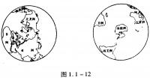
(1)图中的大圆圈是 。
(2)左图是 半球，右图是 半球；南北两半球中陆地面积相对较大的是 半球。
(3)A点是 ，纬度： 纬 度；B点是 ，纬度： 纬＿度。
- 读图1.1－13，回答：
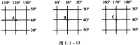
(1)写出图中A、B、C三点的经纬度：A． ；B ．C． 。
(2)从东西半球看：B 半球；C 半球。
3.读图1.1－14，回答：
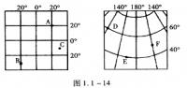
（l）写出下列各点的经纬度：A ，B ，C ，D ,E ，F 。
（2）写出C、D、E三点所在的半球：C 、 、D 、 E 、 。 4.读南半球部分区域经纬网图（如图1.1－15所示），回答下列问题：
(1)图中的经纬度A是 ，D是 。
(2)B点属于东、西半球的 半球。
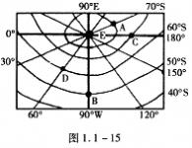
（3）C点的经纬度是 。

地图
1．下面四幅图中，城区面积最大的是（ ）。
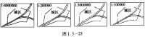
2.甲地（40°N，20°E）位于乙地（20°N，40°E）的（ ）方向。
西北 B.东北 C.西南 D.东南
3.如果一个人站在北极点上，那么他的前后左右均是（ ）。
东 B.南 C.西 D.北
4.野外考察，下列比例尺最适用的是（ ）。
A.1：1000 B.1:10000 C.1:25000 D.1:100000
5.下列四幅地图，图幅大小相同，则比例尺最小的是（ ）。
A.中国地图 B.亚洲地图 C．山东地图 D.济南地图
6.在有经纬网的地图上辨别方向，正确的是（ ）。
A.面向地图，“上北下南，左西右东”
B.先找指向标，然后定方向
C.在同一条经线上的两点，只有南北之分
D.不在同一条纬线上的两点，肯定会有东西之分
7.下列各类型地图中能够最直观地表示地面某一线上地势起伏的是（ ）。
A.等高线地形图 B.地形剖面图 C.平面示意图 D.分层设色地形图
8.下列四幅等高线图中，表示盆地的是（ ）。
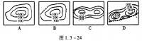
9.有关地图的正确叙述是（ ）。
A.地图上方总是北方
B.山地标高均为相对高度
C.等高线呈闭合的地区，表示的是山地
D.在分层设色地形图上，蓝色代表水体
10.绘制等高线地形图时，选择等高距的主要依据是（ ）。
A.绘图纸张大小 B.地形海拔的高度
C.地图比例尺的大小 D.地势高低起低和坡高陡缓
11.泰山玉皇顶（1524米）与世界最高峰珠穆朗玛峰（8848米）的相对高度是（ ）。
A.10380米 B.1532米 C.7324 D.8380米
12.在等高距为50米的地形图中，5条等高线重叠于某断崖处，该断崖的相对高处可能为（ ）。
A.180米 B.200米 C.220米 D.240米
13.1m2的墙壁上，绘制某中学规划图，采用下列比例尺比较合适的是（ ）。
A.1：500 B.1：50000 C.1：10000 D.1:150000
14.修建水库计算土方工程量的依据是（ ）。
A.分层设色地形图 B.等高线图 C.土地类型图 D.地形剖面图
15.下列四幅等高线地形图中，等高距相同，比例尺不同，请判断坡度最陡的是（ ）。
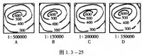
16.下列比例尺，最大的一个是（ ）。
A.1：250000 B.图上1厘米代表实地距离250千米
C. 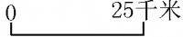 D.1：2500000
17.在一幅比例尺为1：2500000的地图上，量得某河流的长度为50厘米，则这条河的长度是（ ）。
A.1250 B.1250千米 C.250千米 D.750千米
二、填空题
1.地图上的比例尺= ，通常有三种表示形式，即 、 、 。
2.甲、乙两地实地距离为80千米，将其表示在地图上的距离为5厘米，该图的比例尺为 。
3.在有指向标的地图上，根据 定方向；在有经纬网的地图上，根据 定方向；在既无指向标；也有经纬网的地图上，一般是用“ 、 ”来确定。
4.地图的语言，包括多种 和它们的文字说明、地理名称和数字。
5.在等高线地形图上，坡陡的地方，等高线 ，坡缓的地方，等高线 。
6.在图幅大小相同的情况下，包容地区的范围愈小则选用比例尺应愈 ；在所画地区范围相等的情况下，图幅愈小，则比例尺愈 。
7.地面高度的计算方法，一般有两种，即 和 。在等高线地形图上标的高度为 。
三、读图题
1.读经纬网图（如图1.3－26所示），回答下列问题：
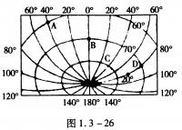
（1）图中点的经纬度A是 ，D是 。
（2）B点属于东、西半球的 半球，位于A点的 方向。
（3）D点位于B点的 方向，A、B、C、D位于S的 方向。
（4）A、B、C、D四个点中，太阳光终年能够斜射的有 ，有极昼和极夜的是 。
（5）A、B、C、D四个点中，春分日最先见到太阳的是 ，日落时间最晚是 。
2.读“等高线地形图”（如图1．3－17所示）回答：
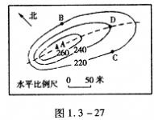
(1)若仅从地形方面考虑，请比较从B点爬到山顶A点容易还是从C点爬到山顶A点容易。简述理由 。
（2）若自A点沿直线向B点行进，那么行进方向是 ，自A点到C点行进，则行进方向是 。
（3）若A点海拔265米，则该点高出B点 米。D点的地形类型是 。
（4）据测量，A点到C点的图上距离为2.5厘米，A点到B点的图上距离为1厘米，那么A点到B点的实地距离比A点到C点的实地距离近多少？
3.读图1．3－28，在B山设计了CB、DB两条登山路线．请判断：
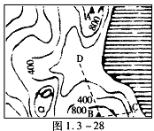
(1)沿 线修建公路省力，原因是 。
(2)A、B两座山顶之间有高山电览车相通，电缆车的速度是每分钟200米，乘电缆车从B山到A山大约 分钟。（已知比例尺为1：100000）
4.读图1．3－29，回答问题：
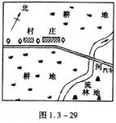
(1)汽车的行驶方向由 向 出村后再折向 。
(2)河流大致流向 方。
(3)村庄在小河的 面，林地在村庄的 面，耕地在林地的 面。
5.读图1．3－30，完成下列问题：
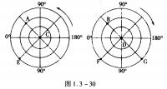
(1)某建筑师想要建造一幢四周窗户朝北的房子，应建在图中的 点。
(2)E在A的 方向，F在B的 方向。
(3)E在F的 方向，F在G的 的方向。
(4)A在B的 方向。
(5)CE的经度为 ，DF的经度为 。

